**EUROPA**

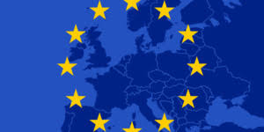

**Europa als Kontinent**

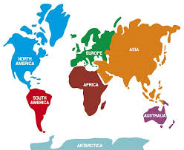

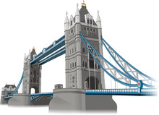**Europa-Karte**

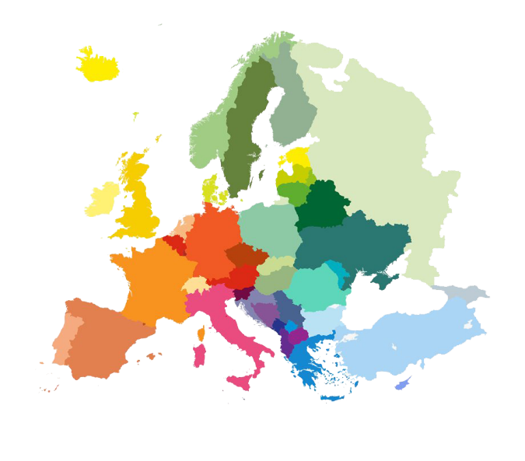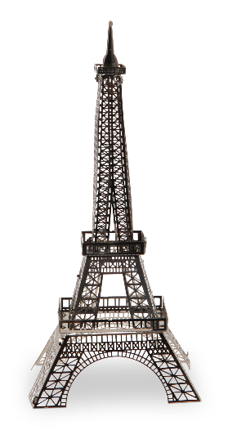

"

**Länder**

**Hauptstädte**

**Flüsse, Gebirge**

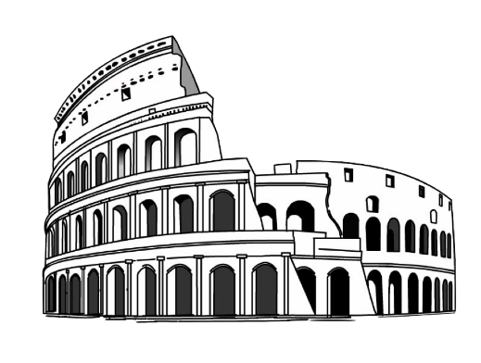

"[Dieses Foto](https://freepngimg.com/png/31755-colosseum-hd)" von Unbekannter Autor ist lizenziert gemäß [CC BY-NC](https://creativecommons.org/licenses/by-nc/3.0/)

**Europäische Länder**

**Gruppenarbeit: Plakate + Vortrag**

